Енергія електричного поля, її локалізація в просторі

Давайте домовимось, що для системи заряджених тіл будемо розрізняти три типи потенціальної енергії : власна енергія кожного із тіл , взаємна енергія заряджених тіл  і повна енергія .

Уявимо собі такий процес. Беремо систему незаряджених тіл, розносимо їх на велику відстань одне від одного, а потім заряджаємо кожне з них. При зарядженні ми виконуємо роботу , підносячи до зарядженого тіла все нові порції заряду і долаючи сили кулонівського відштовхування. Оскільки робота виконується над зарядом, , тому власна енергія зарядженого тіла дорівнює витраченій роботі із зворотним знаком і завжди додатня. Дійсно, згадайте перше начало термодинаміки

; ; .

Отже, із загальних міркувань, сумарна власна енергія  незалежно від знаків зарядів тіл. Далі ми покажемо це строго, таку задачу розв’язує Річард Фейнман у своїх лекціях, т.5.

Тепер будемо зближувати заряджені тіла до тієї відстані, на якій вони знаходяться в конкретній задачі. Для цього також необхідно виконати роботу, однак її знак може бути як додатним, так і від’ємним. Дійсно, зближуючи два однаково заряджених тіла, ми виконуємо від’ємну роботу  проти сил відштовхування, а внесок у взаємну енергію буде додатним . Якщо зближуються різнойменно заряджені тіла, то внесок в буде від’ємним . Далі ми доведемо, що повна енергія , власна енергія – додатна величина, а взаємна енергія може мати різний знак.

Спочатку будемо визначати взаємну енергію зарядів.

1. Почнемо з розрахунку взаємної енергії двох точкових зарядів  і , які знаходяться на відстані  один від одного. Для цього можна закріпити один із зарядів (наприклад, ), а другий () перенести із нескінченності в точку на відстані  від першого.

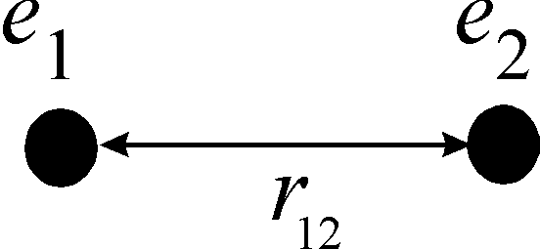

Заряд  створює у просторі електростатичне поле, потенціал якого на відстані  дорівнює . Що таке потенціал ? За означенням : *потенціал чисельно дорівнює роботі, що виконує поле при віддаленні одиничного позитивного заряду на нескінченність*.

А якщо віддаляється не одиничний заряд ? Робота становитиме . А якщо він не віддаляється, а наближається до околу заряду ? Тоді робота становитиме . А енергія ? Енергія дорівнюватиме роботі із протилежним знаком

.

Можна закріпити  і переміщати , тоді

.

де  потенціал, який створює заряд  в точці, де знаходиться .Очевидно, що

,

тому

,

або, позначивши як потенціал у точці знаходження першого заряду, як потенціал у точці знаходження другого заряду,

.

Ми отримали вираз для взаємної енергії двох точкових зарядів. Зверніть увагу на двійку у знаменнику. З нею ви зустрінетесь і у системі багатьох зарядів. Кожен із доданків сам по собі вже є енергією взаємодії. Ми могли виразити її через будь-який з них. Але двійка потрібна для того, щоб кожну пару зарядів враховували лише раз, а не два рази. Це буде актуально у наступній задачі.

2. Перейдемо до системи багатьох точкових зарядів. Нехай маємо точкових зарядів.

Для двох зарядів  і , які знаходяться на відстані , взаємна енергія

;

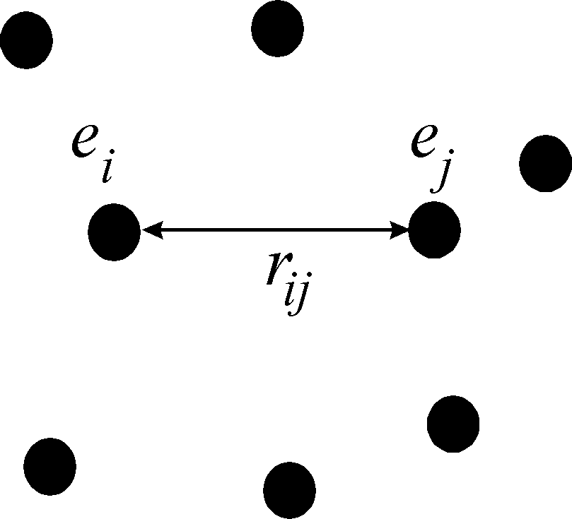

енергія *i*–го заряду в полі інших

;

взаємна енергія системи

.

Ось і виліз коефіцієнт 1/2, щоб запобігти подвійному підсумовуванню, оскільки

.

Перепишемо енергію у вигляді

.

Введемо позначення



Це потенціал, який створюється усіма зарядами, крім го, в точці, де знаходиться заряд. В результаті маємо



енергію системи точкових зарядів.

3. Ще ускладнимо собі задачу. Нехай заряд неперервно розподілений у просторі з об’ємною густиною . Тоді в просторі, де знаходиться заряд, можна виділити два нескінченно малих елементи об’єму  і  на відстані  один від одного. Оскільки елементарні заряди виділених об’ємів

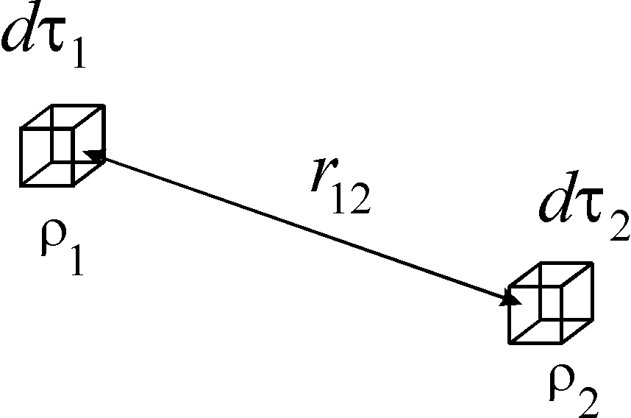

 та ,

їх взаємна енергія

.

Взаємна енергія всієї системи визначається інтегруванням по всьому об’єму, і тут так само треба унеможливити подвійне інтегрування множником  :

.

По аналогії із тим, як ми вводили потенціал для системи точкових зарядів, введемо

.

Це потенціал, який створюється всім об’ємом в елементарному об’ємі 1. Тоді

,

або позбавившись індексів

. (*)

Заряд може бути розподіленим на площині або вздовж лінії. Для них енергія виглядатиме, відповідно

; ,

де відповідно площинна (поверхнева) та лінійна густина заряду.

Ми отримали вирази для енергії для різних випадків. Що у них є спільного ? Входить заряд (або його густина) та потенціал, створений у точці розташування заряду. Тепер ми однозначно можемо визначити знак взаємної енергії. Очевидно, що у випадку однойменних зарядів  і  матимуть однаковий знак, і . Відповідно, у випадку різнойменних зарядів . Тобто, отримали те, що і раніше із інших міркувань (через роботу).

Крім того, отриманий вираз (*) дозволяє зробити висновок про локалізацію енергії. Де знаходиться енергія ? Формула свідчить – там, де є заряд.

Давайте підійдемо до проблеми знаходження енергії електростатичного поля з іншого боку.

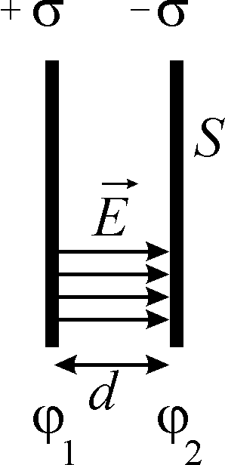

Візьмемо поле плаского конденсатора. Задача добре знайома і зручна.

Площа пластин його , відстань між ними  набагато менша за лінійні розміри пластин. Це означає, що крайовими ефектами ми можемо знехтувати, і поле в конденсаторі є сталим і однорідним.

Пластини заряджені із поверхневою густиною заряду  і . Різниця потенціалів між ними . Тоді за отриманою формулою для енергії

.

Інтегрування було непотрібне, оскільки . Ми отримали корисну формулу для енергії плаского конденсатора, яку можна записати у кількох виглядах

.

З іншого боку, поле плаского конденсатора , , , , тому

,

де об’єм проміжку між пластинами конденсатора. Величина



являє собою енергію, що припадає на одиницю об’єму конденсатора. Тобто ми можемо ввести поняття об’ємної густини енергії електростатичного поля

 в системі CGSE,

тобто це енергія одиниці об’єму.

Провівши аналогічні обчислення в системі СІ, де

; ,

отримаємо

.

Тоді об’ємна густина енергії

 в системі СІ.

Навіщо нам було розглядати цей частинний випадок ? А він виявляється дуже для нас корисним у подальшому.

Тепер підемо від частинного до загального. Погодьтеся що ми завжди можемо зробити таку процедуру. При будь-якій конфігурації еквіпотенціальних поверхонь ми завжди можемо вибрати дві нескінченно близькі еквіпотенціальні поверхні. Між ними виберемо невеликий об’єм  таким чином, що еквіпотенціальні поверхні будуть паралельними. Вони утворять плаский конденсатор об’ємом  із густиною об’ємної енергії . Енергія, що запасена у такому конденсаторі

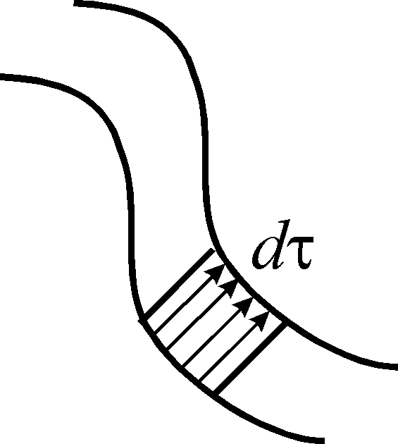

.

Повна енергія системи є інтегралом по об’єму

. (**)

Отже, отриманий зв’язок між густиною енергії і напруженістю електростатичного поля є універсальним, оскільки будь-яке поле можна уявити як систему пласких конденсаторів між еквіпотенціальними поверхнями, по яких треба інтегрувати. Тобто отриманий у частинному випадку для плаского конденсатора результат можна розповсюдити на довільне електростатичне поле.

Тепер зверніть увагу, ми тут не розділяємо, про яку енергію йде мова. У випадку конденсатора ми шукали повну енергію. Оскільки знакозмінною величиною тут є тільки напруженість електричного поля, а вона входить у формулу у квадраті, то повна енергія системи є додатньою величиною .

Зупинимось на фізичному змістові отриманого рівняння (**) для енергії. Вираз пов’язує енергію з вектором напруженості електричного поля. Енергія локалізована повсюди, де є електростатичне поле.

Отже, ми одержали два вирази для повної енергії електростатичного поля:

 і 

Ці вирази еквівалентні, тому що одержані одне з одного. Однак, фізичний зміст, закладений в них, різний.

Перший вираз зумовлює інтегрування по тій області простору, де присутній заряд . Його фізичний зміст у тому, що в електростатичному полі енергія локалізована там, де є заряд. Там же, де , енергія відсутня.

Другий вираз пов’язує енергію з вектором напруженості електричного поля. Енергія знаходиться повсюди, де є поле. В електростатиці можна користуватися будь-яким з цих виразів.

Так, наприклад, сподіваюсь, на семінарах ви будете розв’язувати таку задачу. Є рівномірно заряджена з об’ємною густиною  куля з радіусом .

За першим виразом енергія локалізована тільки всередині кулі і інтегрувати треба лише по об’єму кулі.

За другим виразом енергія знаходиться як всередині, так і зовні кулі, тому що поле є і при , і при . Обчислення дають однаковий результат

.

Оскільки питання про еквівалентність цих виразів є принциповим, покажемо це строго (Фейнмановские лекции по физике, т.5).

Візьмемо вираз для енергії у вигляді



і скористуємось рівнянням Максвелла . Тоді

.

Підставимо густину заряду у вираз для енергії

.

Перетворимо окремо вираз

.

Скористаємось штучним прийомом (використовували і у молекулярній фізиці)

, звідки .

Тоді для всіх трьох координат

.

Остаточно, згорнувши добре відомі вирази, маємо

.

Підставимо під знак інтегралу

.

Розглянемо спочатку другий доданок. Застосуємо до нього формулу Остроградського

.

Інтегрування повинно проводитись по всьому простору. Як залежать множники під інтегралом від відстані ? При значних розмірах простору заряджене тіло можна розглядати як точкове :

; ; ; ;  .

Інтеграл буде обернено пропорційний відстані. При інтегруванні по всьому простору , тому . Отже, другим доданком у виразі для енергії нехтуємо.

Скористаємось тим, що . Тоді

,

що й треба було довести. Із одного з виразів для енергії ми отримали другий.

Отже, в електростатиці обидва вирази для енергії еквівалентні, ними обома можна користуватись. Однак, коли ми переходимо до змінних електричних полів, єдиним правильним виразом є вираз . Підтвердженням цьому є те, що радіо та телепередачі можливі тому, що ми передаємо енергію через простір, де немає зарядів, але існує поле.

Тепер, користуючись отриманим рівнянням (**) , ми можемо повернутись до енергії поля точкового заряду. Поле точкового заряду задля різноманітності візьмемо у системі СІ

.

Тоді об’ємна густина енергії становитиме

.

Для інтегрування виберемо елементарний об’єм у вигляді сферичного шару

.

Звідси маємо вираз для повної енергії поля точкового заряду

.

А ось тут вже починаються фокуси. Підстановка верхньої межі не викликає складнощів, відповідний доданок буде дорівнювати нулю. Але оскільки заряд у нас точковий, тобто не має розміру, то інтегрувати треба від нуля. Виходить така нісенітниця, що енергія точкового заряду є нескінченною. До речі, цей же результат можна отримати, спрямувавши до нуля радіус рівномірно зарядженої кулі .

Ми змушені прийти до висновку, що уявлення про те, що енергія локалізована у місцях існування електростатичного поля не узгоджується з уявленнями про існування точкових зарядів. Один із шляхів подолання цієї проблеми – вважати елементарні заряди не точками, а невеликими зарядженими областями. Інший – вважати некоректною нашу теорію електрики на малих відстанях. Можна придумати ще варіанти. Але всі ці шляхи все одно приводять до певних утруднень, які досі ще подолати не вдалось.

# Система Гаусса. Рівняння Максвелла в системі Гаусса

До цього часу при розгляді законів електричних і магнітних явищ використовувалися три системи одиниць: CGSE, CGSM і CI. Щодо останньої системи, то її використання доцільне при вирішенні технічних задач, в першу чергу в радіоелектроніці, радіо- та електротехніці. Широко використовуються одиниці: ампер, вольт, ом, генрі, фарада та інші, що склалися історично. В той же час в цій системі з’являються множники  і , пов’язані з проблемою розмірності та які не мають фізичного тлумачення. Для фізики переважаючими є системи CGSE і CGSM. Перша з цих систем використовує закон Кулона для введення одиниці електричного заряду. При цьому діелектрична проникність величина безрозмірна, для вакууму . Система CGSM використовує закон Ампера для введення одиниці сили струму, магнітна проникність величина безрозмірна, для вакууму . В принципі можна користуватися будь-якою з систем CGSE або CGSM. При цьому в системі CGSE формули для електричних явищ будуть мати найпростіший вигляд, зате у формули для магнетизму (наприклад, в закони Ампера, Біо – Савара – Лапласа) увійдуть множники, які містять швидкість світла . Аналогічно, якщо використати систему CGSM, то спрощуються формули магнетизму, а в формулах електростатики з’являються множники. Наприклад, якщо користуватися системою CGSE, то магнітна взаємодія двох паралельних прямих струмів буде

,

де  і сили струмів, які взаємодіють, відстань між струмами, довжина ділянки, для якої обраховується сила. В системі CGSM та ж формула має вигляд

.

Можна ввести магнітну проникність в системі CGSE, тоді в двох системах формули матимуть однаковий вигляд, але така магнітна проникність буде розмірною величиною , для вакууму . Аналогічно, якщо використати систему CGSM, то закон Кулона



матиме вигляд

,

де , для вакууму .

Гаусс запропонував систему одиниць, яка є комбінацією систем CGSE і CGSM. В цій системі всі електричні величини (заряд, сила струму, напруженість електричного поля, потенціал і т.д.) вимірюються в системі CGSE, величина безрозмірна, для вакууму . Всі магнітні величини (вектор магнітної індукції, вектор напруженості магнітного поля, магнітний потік і т.д.) вимірюються в системі CGSM, величина безрозмірна, для вакууму . Однак, в формулах для магнітних явищ, в які входять електричні величини, з’являються множники, що містять швидкість світла . Так, закон Ампера в системі Гаусса ;

закон Біо – Савара – Лапласа ;

сила, що діє на елемент струму, ;

сила Лоренца ;

е.р.с. індукції 

і т.д. Нарешті, рівняння Максвелла в системі Гаусса мають вигляд

.

Тут  і  вимірюються в системі CGSM (ерстеди і гаусси), а в системі CGSE.

Система одиниць Гаусса широко використовується в фізиці. Поява в формулі множників, які містять швидкість світла, з точки зору фізики цілком зрозуміла і виправдана – це наслідок релятивістської природи магнетизму. В наступних розділах курсу, особливо при розгляді електромагнітних хвиль буде використовуватися ця система одиниць.

**Співвідношення між енергією і масою**

Якщо електромагнітна хвиля має імпульс і швидкість, то оскільки імпульс дорівнює добутку маси на швидкість, можна електромагнітній хвилі приписати масу . Тоді для одиниці об’єму

,

де (зверніть увагу !) не частота, а густина енергії, звідки

, та .

Для деякого об’єму

,

що є наслідком класичної електродинаміки. Тут енергія, маса електромагнітної хвилі (маса одиниці об’єму електромагнітної хвилі).

Ейнштейн показав універсальність цього зв’язку енергії і маси. Наведемо міркування на користь цієї універсальності. Нехай є деякий замкнутий об’єм довжиною , який без тертя може рухатися вздовж осі  (ну, наприклад, котиться). Маса об’єму .

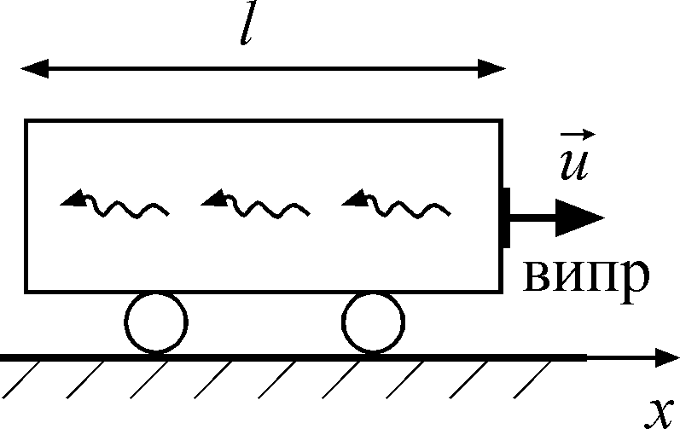

Праворуч на об’ємі є випромінювач електромагнітних хвиль. Він дає пакет хвиль у лівий бік, в результаті чого об’єм починає рухатися зі швидкістю  праворуч.

Якщо енергія хвиль, що випромінюються, , то їх імпульс  передається об’єму. Закон збереження імпульсу у цьому випадку має вигляд

.

Імпульс проходить відстань  за час , після чого поглинається стінкою ліворуч і рух переривається. Об’єм при цьому зміститься вздовж осі  на відстань

.

Але це зміщення об’єму здавалося б знаходиться у суперечності із тим, що замкнута система не може рухатися під дією внутрішніх сил. Це не допускають закони механіки.

Для розв’язання цієї суперечності треба припустити, що в об’ємі відбувся перерозподіл маси, причому центр мас залишився на містц, а деяка маса  перенесена від випромінювача до протилежної стінки. Тобто все стає на свої місця, якщо хвиля переносить масу.

З умови постійності координати центру мас при  випливає

, або ,

звідки

, або  .

Таким чином, біля випромінювача зменшення енергії за рахунок випромінення електромагнітної хвилі супроводжується зменшенням маси на . А протилежному боці об’єму при поглинанні енергії хвилі маса зростає теж на .